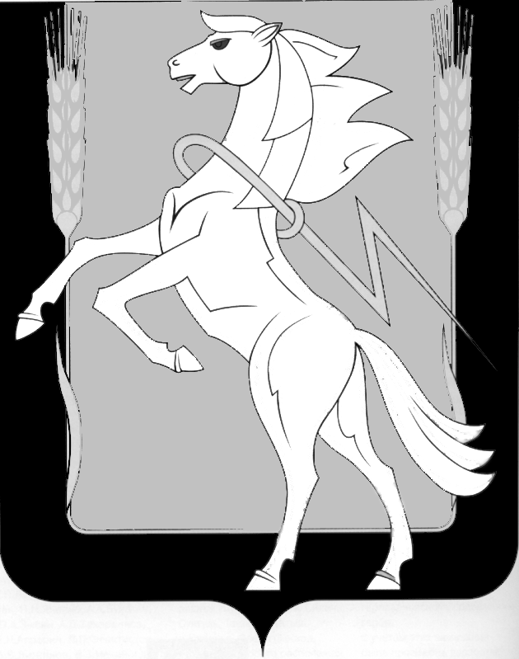
Совет депутатов Рощинского сельского поселения
Сосновского муниципального района Челябинской области
Четвертого созыва

Р Е Ш Е Н И Е

п. Рощино
от 21 февраля 2022 года №117

О создании комиссии по организации
и проведению публичных слушаний
по проекту Решения «О внесении изменений и дополнений
в Устав Рощинского Сельского поселения
Сосновского муниципального района
Челябинской области»

Руководствуясь Федеральным законом от 06.10.2003 г. №131-ФЗ «Об общих принципах организации местного самоуправления в Российской Федерации», в соответствии с частью 7 статьи 4 Федерального закона от 21.07.2005 №97-ФЗ «О государственной регистрации уставов муниципальных образований», в соответствии с Уставом Рощинского сельского поселения Сосновского муниципального района Челябинской области утвержденным решением Совета депутатов Рощинского сельского поселения №30 от 08.04.2020 года, Совет депутатов Рощинского сельского поселения Сосновского муниципального района Челябинской области
РЕШАЕТ:
1. Утвердить состав комиссии по проведению публичных слушаний:
Председатель комиссии - Глава поселения Л.А. Ефимова
Члены комиссии - Председатель Совета депутатов С.Ю. Волосникова
Ведущий специалист Е.А. Осминина
Депутат Совета депутатов О.М. Чупин
2. Провести публичные слушания по проекту Решения «О внесении изменений и дополнений в Устав Рощинского сельского поселения Сосновского муниципального района Челябинской области» 17 марта 2022 года в 14-00 часов в ДК п. Рощино по адресу: Челябинская область, Сосновский район, п. Рощино, ул. Ленина 9.
3. Назначить ответственного за ведение публичных слушаний - председателя Совета депутатов Рощинского сельского поселения С.Ю. Волосникову.
4. Опубликовать настоящее Решение и проект Решения «О внесении изменений и дополнений в Устав Рощинского Сельского поселения Сосновского муниципального района Челябинской области» в газете «Сосновская Нива» и разместить на официальном сайте администрации Рощинского сельского поселения roshinskoe.eps74.ru.
Ознакомится с проектом Решения «О внесении изменений и дополнений в Устав Рощинского сельского поселения Сосновского муниципального района Челябинской области» можно ежедневно в рабочие дни с 10 до 16 час с 3 марта 2022 года по 16 марта 2022 года по адресу: п. Рощино, ул. Ленина 9, каб. № 1.
5. Определить сроки подачи предложений и рекомендаций по вопросам публичных слушаний граждан ежедневно с 3 марта 2022 года по 16 марта 2022 года в рабочие дни с 10 до 16 час по адресу: Челябинская область, Сосновский район, п. Рощино, ул. Ленина 9, каб. № 1.
6. Контроль за исполнение данного решения возложить на депутата Волосникову С.Ю.

Глава Рощинского Председатель Совета депутатов
сельского поселения Рощинского сельского поселения
____________Л.А. Ефимова ______________С.Ю. Волосникова

ПРОЕКТ

Совет депутатов Рощинского сельского поселения
Сосновского муниципального района Челябинской области
Четвертого созыва

Р Е Ш Е Н И Е

от «___» _________2021 г. № ___

О внесении изменений и дополнений
в Устав Рощинского Сельского поселения
Сосновского муниципального района
Челябинской области

Руководствуясь Федеральным Законом №131 от 06.10.2003 года ст. 44 «Об общих принципах организации местного самоуправления в Российской Федерации» и в соответствии с Уставом Рощинского сельского поселения Сосновского муниципального района Челябинской области

РЕШАЕТ:

- Пункт 2 статьи 28 «Устава Рощинского сельского поселения Сосновского муниципального района Челябинской области» читать в следующей редакции: «2. Глава поселения избирается Советом депутатов из числа кандидатов, представленных конкурсной комиссией по результатам конкурса сроком на 5 лет и возглавляет местную Администрацию.».
- Опубликовать данное решение в газете «Сосновская Нива» и разместить на официальном сайте.
- Контроль за исполнение данного решения возложить на депутата Волосникову С.Ю.

Глава Рощинского Председатель Совета депутатов
сельского поселения Рощинского сельского поселения
____________Л.А. Ефимова ______________С.Ю. Волосникова

